Page 118. Exercice 4. Faisceau de droites.
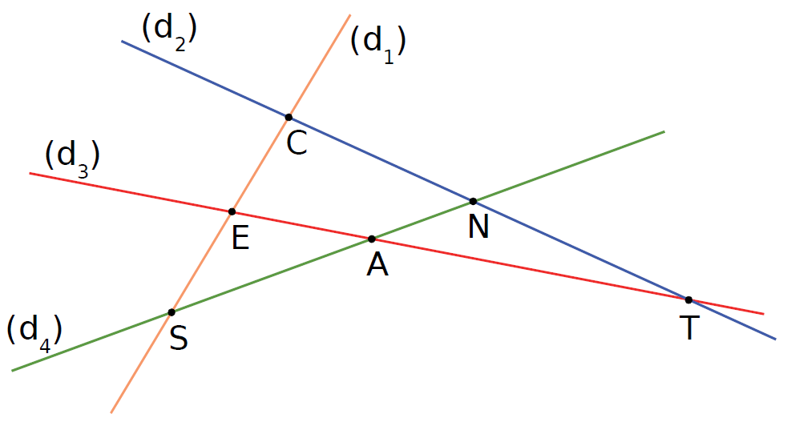
a. Quel est le point d'intersection des droites…
(d₁) et (d₂) ?

(d₂) et (d₃) ?

(d₃) et (d₄) ?

b. Complète chaque phrase.
N est le point d'intersection des droites .
E est le point d'intersection des droites .
S est le point d'intersection des droites .

